Kategorie B PlusEnergieBauten PlusEnergieBau®-Diplom 2018
Im August 2017 konnten die Schüler das nachhaltige und zukunftsweisende neue Schulhaus in Port/BE beziehen. Das Dach der PlusEnergie-Schule ist mit einem U-Wert von 0.11 W/m2K gut gedämmt, reduziert zusammen mit LED-Lampen und effizienten Geräten den gesamten Energie- bedarf auf 215’400 kWh/a. Das etwas extravagante, mehrfach gefaltete Dach ist mit einer 298 kW starken PV-Anlage ganzflächig ausgestattet. Diese produziert rund 288’000 kWh/a, was einer Eigenenergieversorgung von 134% entspricht. Die Wärmeenergie für Heizung und Warm- wasser wird aus der Müllverwertung Biel bezogen und der Solarstromüberschuss ins Netz der Gemeinde Port eingespeist. Der Holzbau verfügt über eine Ladestation für Elektromobile.

134%-PlusEnergie-Schulhaus, 2562 Port/BE

Die neue Schule in Port fällt durch ihre kom- plexe Geometrie, die dunkelbraune Fassade aus Weisstannenholz und das mehrfach ge- faltete und mit PV-Modulen verzierte Dach auf. Das gut gedämmte Dach mit einem U- Wert von 0.11 W/m2K, die dreifach verglas-
Mit der eingebauten Ladestation können E- Autos direkt mit dem vom Schulhaus produ- zierten Solarstrom CO2 frei fahren. Der Stromüberschuss von 72’700 kWh/a wird direkt in das Netz der Gemeinde Port einge- speist und vor Ort verbraucht.
Technische Daten

Wärmedämmung
Wand: 16 + 8 cm U-Wert: 0.17 W/m2K
Dach: 18 cm U-Wert: 0.11 W/m2K
Boden: 14 cm U-Wert: 0.16 W/m2K Fenster: dreifach U-Wert: 0.60 W/m2K
Energiebedarf

ten Fenster, effiziente Geräte und LED-Lam-
Mit Portsolar können Einwohnerinnen
EBF: 3341 m2
kWh/m2a % kWh/a

pen reduzieren den Energiebedarf des PlusEnergie-Schulhauses auf rund 215’400 kWh/a. Mit einer besseren Wärmedämmung der Wand wäre der Energiebedarf noch ge- ringer ausgefallen.
Die Müllverwertung Biel liefert Wärme- energie für Heizung und Warmwasser. Die 298 kW starke, 1’800 m2 grosse und ganz- flächig dachintegrierte PV-Anlage produ- ziert 288’000 kWh/a. Bei einem Energiebe- darf von rund 215’400 kWh/a beträgt die Eigenenergieversorgung somit 134%.
und Einwohner sowie Firmen in Port ein 20-jähriges Nutzungsrecht an der PV-Anla- ge auf der neuen Schule erwerben und den damit hergestellten Strom selber verbrau- chen.
Dieses Schulhaus sticht nicht nur durch seine auffallende Architektur hervor, son- dern auch durch sein nachhaltiges und zu- kunftsweisendes Energiekonzept. Dafür hat das PlusEnergie-Schulhaus das PEB-Dip- lom 2018 verdient.
Warmwasser/Heizung: 45.2 70 151’130
Elektrizität: 19.2 30 64’225
Gesamt-EB: 64.4 100 215’355
Energieversorgung
Eigen-EV: m2 kWp kWh/m2a % kWh/a PV Dach: 1’800 297.5 160 134 288’064
Energiebilanz (Endenergie) % kWh/a
Eigenenergieversorgung: 134 288’064
Gesamtenergiebedarf: 100 215’355
Solarstromüberschuss: 34 72’709
Bestätigt von EWV Port am 14.06.2018 Christoph Senti, ewv@port.ch

Beteiligte Personen

Standort des Gebäudes
Neue Schule Port, Schulweg 12, 2562 Port
Bauherrschaft Einwohnergemeinde Port Lohngasse 12, 2562 Port
Tel. 032 332 29 29, www.port.ch
Architektur
Skop GmbH
Basil Spiess, Silvia Weibel, Martin Zimmerli Hardturmstr. 175, 8005 Zürich
Tel. 044 422 33 00, www.inskop.ch
PV-Anlage EnergyOptimizer GmbH Johan Pihlblad
Sägestrasse 18, 2542 Pieterlen
Tel. 032 376 10 50, www.energyoptimizer.ch
Fotos
Simon von Gunten, www. simonvongunten.com Julien Lanoo, www.julienlanoo.com

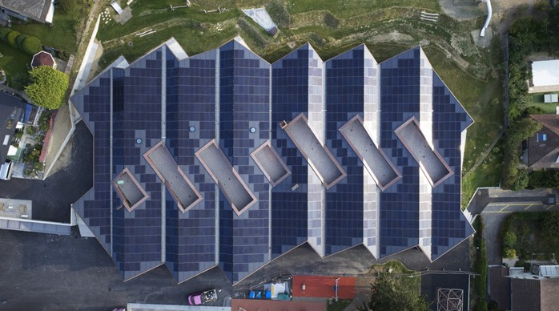
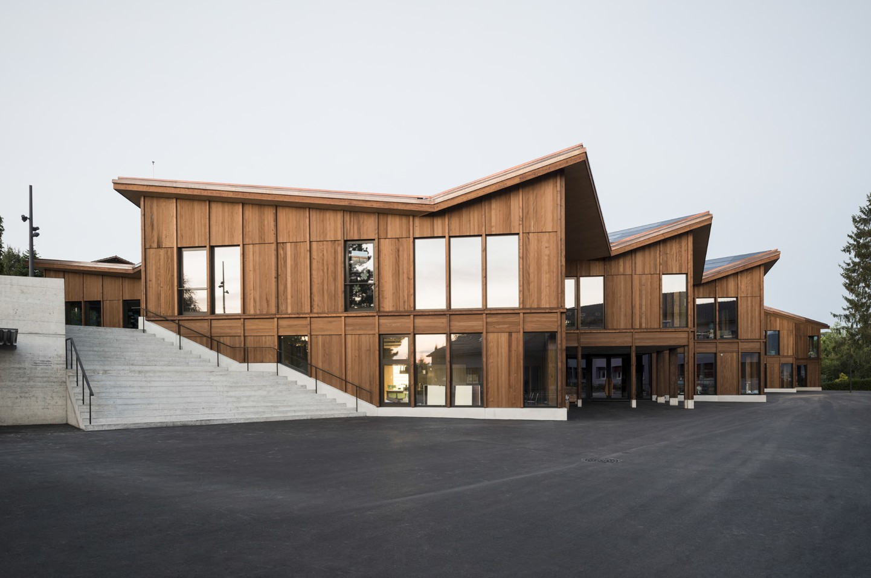1 2

- Die PlusEnergie-Schule besticht mit ihrer dunkelbraunen Fassade aus Weisstannenholz.
- Das mehrfach gefaltete Dach hat eine Leistung von 298 KW.

Schweizer Solarpreis 2018 | Prix Solaire Suisse 2018 | 63

